


第 (四) 期 2008年7月7日

爱在阳光下传递
——药学院2008年高港社会主义新农村建设服务团义诊记实
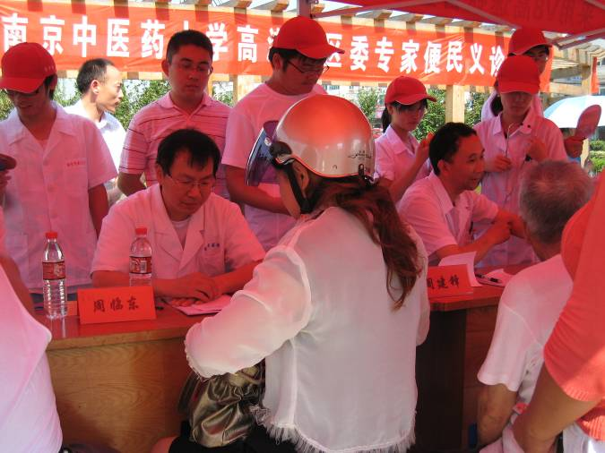
7月6日，南京中医药大学药学院暑期社会实践中心小分队赴高港社会主义新农村建设服务团的第二站活动主题是：服务当地百姓——专家便民义诊，地点在高港区区政府广场。此次义诊得到江苏省中医院的何贵翔、周建锋、周临东、毛艺生四位专家的倾力帮助，他们各自在不同领域有着卓越的建树和丰富的临床经验。同时，专家便民义诊得到了高港区当地政府与企业领导的大力支持。
义诊活动在早上八点开始，现场设骨伤科、内科、外科、妇科。尽管现场是露天，酷暑难耐，但很多当地百姓纷纷前来看病。专家们热得满头大汗，可仍然十分耐心地接待前来咨询的百姓朋友：问病史、看患处、写药方……各位专家的敬业精神以及深入浅出的交流方式让前来就诊的高港市民得到了安心、贴心的医疗服务。
南京中医药大学药学院暑期社会实践中心小分队成员向在场的各位市民发放了由江苏南星药业有限责任公司提供的药品和自己制作的宣传手册，包括夏季保健常识、奥运知识、农业经济作物的种植方法等内容，受到了高港市民的热烈欢迎。
在义诊活动即将结束的时候，现场来了一位特殊的患者：他叫曹继峰，今年只有18岁，在母亲的搀扶下艰难地走到周建锋教授面前。4岁时的一场高烧使他的小脑受损严重，肌腱拘挛，尽管做过修复手脚部肌腱的手术，但肢体行动、语言表达方面还是比较困难。周教授细心地向他询问了现在的生活状况，病情对学习的影响等。在交谈中得知，这位患者对学习有着极高的热情，非常刻苦，但他的书写速度不够快，跟不上教学进度，导致成绩下降。当这位患者非常困难地在处方笺上一笔一划写下自己的姓名时，在场的人都为之感动。
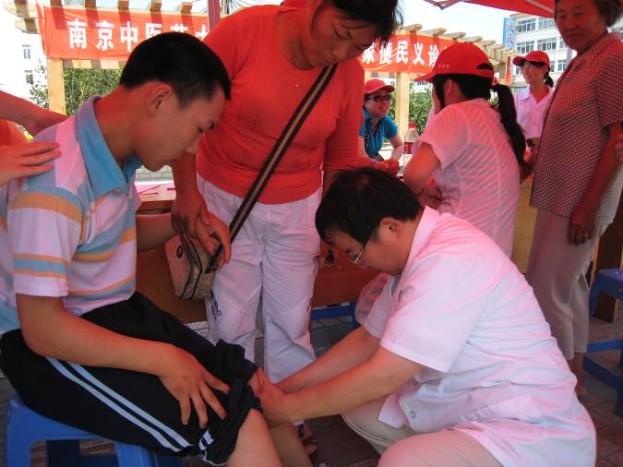
随后，周教授为他做了进一步的检查。检查结束后周教授安慰说今后这些症状都会有一定的改善，并且叮嘱他在努力学习的同时要抓紧学会做生活中的事情，学着在日常生活中照顾自己。但在把他送上车后，周教授叫住了他的母亲，很遗憾地告诉她，她儿子的病情今后会慢慢恶化，目前的医学水平还不能够进行治疗。现场所有的人都沉默了，都在为这位年轻的患者感到惋惜和遗憾。但是他坚强而又积极的性格让在场的每一个人感动，那份由衷的敬佩更激励着所有人走好将来人生的每一步。在此，请为这位年轻的患者送上我们最衷心的祝福。
此次围绕“服务社会主义新农村建设，构建和谐、人文江苏”主题的专家便民义诊在送走这位坚强勇敢的高港中学生的同时结束了。但结束的只是这为时三个小时的义诊，更多的爱正在这炎炎夏日的阳光中传递！
（药学院供稿）
理论联系实际 能力创造未来
——药学院专家学子走进田间地头，为广大药农送科技
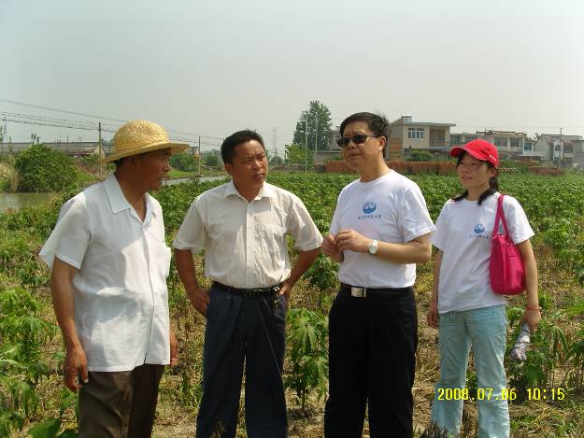
7月6日下午，南京中医药大学药用植物栽培专家谈献和、张瑜、戴小斌，以及药学院2008年暑期社会实践中心小分队的全体学生走进田间地头，检查中药材生长情况，并对广大药农提出的问题进行排忧解难。进入田间的还有高港中药饮片厂徐志强董事长、药学院党委王珏副书记。
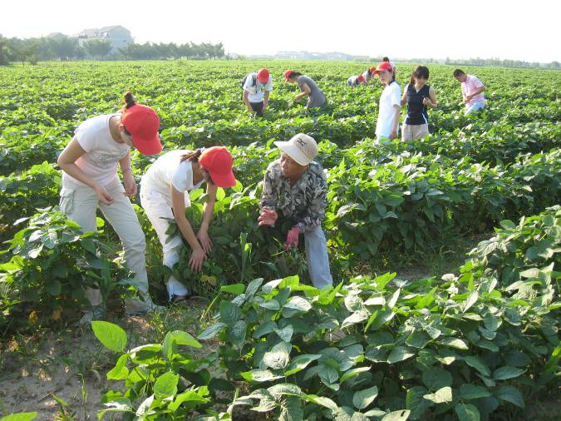
由于受病菌影响，2008年5月，泰州高港地区的半夏普遍发生了烂叶病，严重影响了药农的种植，之后，该病在谈献和教授的指导下得到有效控制。当天，专家和同学们首先检查了半夏的生长状况，并对目前半夏长势表示满意。药农们就种植过程中出现的疑难问题向专家和同学们进行了询问，他们进行了耐心细致的解答。同时，专家还提醒药农，进入7月，半夏种植最应注意的是田间排水。因半夏喜湿怕涝，而夏季多雨，如果因土壤过分潮湿而导致某些微生物侵入，就会使半夏患上根腐病，甚至绝收。因此，做好夏季田间排水工作是半夏种植过程中最关键的一步。随后，针对部分药农种植的黄蜀葵发生大面积虫害的现象，专家们进行了会诊，并采样带回学校进行化验分析。广大药农对专家和同学们的到来，表示了极大的欢迎。他们纷纷表示，多亏种植了半夏等中药材，以及药用植物栽培专家的指导，才使自己的经济收入有了极大提高。
泰州农民主要以栽种小麦为主，收入较低。自2002年以来，为了提高当地农民经济收入，挖掘和开发利用泰州地区以“泰半夏”为首的多种道地药材资源，我校、院中药学、中药资源的专家们与高港区政府及有关企业展开了广泛合作。以“泰半夏”为例，泰州高港目前采取了“专业合作社+龙头企业+基地+农户”的模式，以规模化、规范化的人工栽培为主，当地目前种植面积近3000亩，帮助农民增收1100多万元。预计到2010年，套种泰半夏示范基地面积将超过1万亩，带动8000户左右农户增收，年产值在1.5亿元以上。以“泰半夏”为首的道地药材的种植和加工有力地促进了当地农村经济结构的调整，为广大农民开辟出了一条增收致富的新路，也对当地社会主义新农村的建设起到了极大的促进作用。
但是，农村产业经济结构调整的征途并不是一番风顺的。对于农村产业结构的调整以及道地中药材的种植推广，农民们保守观念强，有顾虑，有担忧，不愿意尝试；技术方面缺乏系统的指导培训，增产增收难。我院本次中心小分队正是在此背景下应运而生的。通过举办药材培训班、专家和大学生田间指导，以及宣传目前高港地区泰半夏的两个种植基地，积极引导广大农民自觉自愿调整种植结构，增加经济收入，为社会主义新农村建设贡献出自己的一份力量。
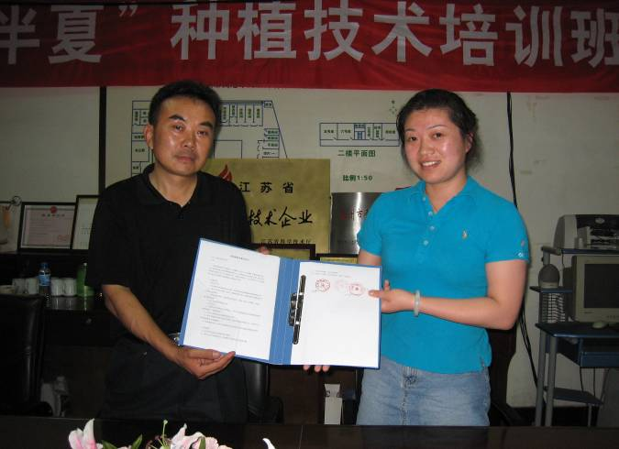
又讯， 7月6日，南京中医药大学药学院党委王珏副书记与高港中药饮片厂徐志强董事长签订了关于在泰州市高港区高港中药饮片厂建立“社会实践基地”的协议。这为今后双方在人才培养、产学研共建等方面建立了良好的保障关系。
(药学院 陈丹凝)

阳光见证我们的收获
今天我们起得很早，忙忙碌碌一天下来，疲惫是不可避免的，但更多的是喜悦，我们用自己的辛苦劳动所换得的感想与体会是任何东西都无法比拟的。
一天里发生了很多的事，给我留下最深印象的是上午的专家义诊活动。今天的气温很高，义诊地点是高港市政府旁边的广场，虽然有遮阳棚，但扑面而来的阵阵热风和炙烈的阳光让所有人都汗流浃背，几乎要虚脱。前来就诊的市民很多，四位专家面前都排起了队伍。专家们热心的为他们看病，从最基本的询问病症，查看病变部位到最后的开方，丝毫没有因为是义诊而懈怠。在如此炎热的天气下，这些平时只在空调间看病的专家们并没有要求换一个条件好一点的场所，依旧顶着酷热，在简陋的遮阳棚看病，汗水浸湿了他们的衣衫，对此他们没有丝毫的抱怨 ，依旧面带笑容，热忱地为泰州高港市民服务。而今天上午义诊快结束时由妈妈和奶奶陪同前来咨询的脑瘫患者曹继峰，他勇于和病魔抗争的精神以及对于生命价值的理解——生命的价值在于对社会的奉献，给我们留下了深刻的印象。
遮阳棚外，阳光是炽热的，炙烤着这座城市；遮阳棚内，我们却丝毫感觉不到炎热，取而代之的是阵阵清凉。不是遮阳棚挡住了烈日的威力，也不是条件有所改变，而是专家们为广大市民义务服务的爱心抵挡了热浪的侵袭。烈日下，他们用爱心为我们降温，让这酷热难耐的夏日变得不再炎热，让我们的内心被清凉所包围。
下午在泰半夏种植基地我们又收获了一份属于农家特别的情怀。大家在高港中药饮片厂徐总以及谈献和等老师的带领下亲自下田，解决农民种植过程中存在的问题，可以说这次社会实践真的是做到了理论与实践的完美结合。同时，这样的近距离与农民接触，也让我们感到了知识的有限，坚定了我们学好书本知识的信念。
傍晚，在徐总经理的带领下，我们来到了长江边参观了泰州长江大桥的建设。虽然今天的行程辛苦又劳累，但这是非常充实的一天，我们苦并快乐着！
（药学院 吴丽丽 徐王元）

进宿迁农村 传爱心薪火
——薪火计划系列活动之纪实三
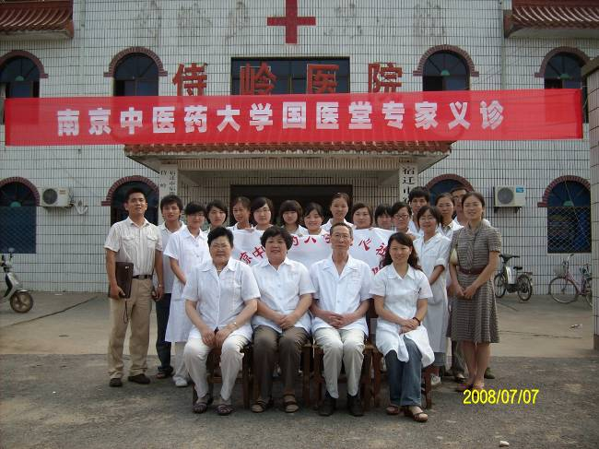
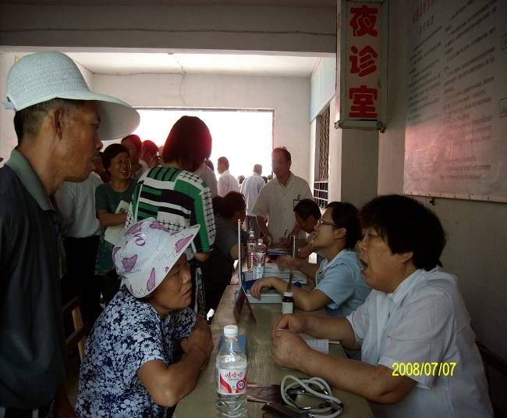
“中医下乡送健康”系列义诊活动是我校爱心社在宿迁市的特色活动。每年暑假我们都会邀请省内乃至全国著名的医疗专家到当地开展专题讲座、大型义诊和免费送药活动，并定期组织在校实习研究生或博士生和我们社员一起在当地开展医疗咨询、测血压、 推拿按摩等医疗服务活动。
7月7日，我社在侍岭医院举行了主题为“点滴奉献爱心，关注全民健康”的大型义诊活动，此次我们邀请了我校国医堂的季光、曹贵珠、张玲玲、刘学华四名专家，他们精湛的医术，崇高的医德，深受当地村民的欢迎。本次活动得到了我校领导、宿豫区县政府相关部门、侍岭中学校领导以及侍岭镇医院的大力支持。由于影响力较大，宿豫区县电视台对我们的活动进行了跟踪报道。
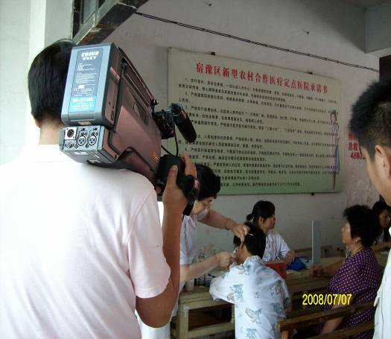
由于在昨晚的准备会议上分工明确，早晨义诊现场的合理布置，义诊过程中的有序组织，使我们的活动相当成功。发号码牌，导医，看病，药品药茶的发放……一切井然有序。天气较热，又没有风扇，但专家和社员们都毫无怨言，尽心尽力的满足前来就诊的每一位患者。义诊于四点半结束，我们一共接待了150名患者，获得了村民的一致好评。看到村民露出感激的笑容，我们虽累但很开心。其中一大早就在那里等候看病的祖孙俩人——患有严重中耳炎的孩子尤战，一条腿残疾多年的爷爷，令我们印象深刻。尤战父亲的腿也有残疾，但仍坚持在外打工，以微薄的工资来支撑着整个家庭，尤战的母亲因家庭贫困而离家出走，奶奶体弱多病。了解了他们的情况后，我们立即对他们进行了诊治，还捐出了他们所需的药品，真心地祝愿他们身体健康，合家幸福。
当初为了救死扶伤，我们选择了中医；现在为了服务社会，我们选择了义诊。虽然我们所做的微乎其微，但只要对一个人的健康有帮助，我们都会坚持不懈。今天我们做了一个杏林学子该做的，希望下次再有机会来到这里，能到更多的乡村中去，服务更多的人。我们一直期待着，探索着，让中医岐黄仁术走进更多的贫困地区和乡村群众中去，给他们带去健康和幸福。
(爱心社 许仲林)

本期简报
报：省大学生社会实践领导小组
送：有关兄弟院校、本校有关部门
发：各院系分团委（团总支）
编审： 仇洪星 编辑：田婷 陆双艳 打印：李红亮

